Sellye Város Önkormányzata

Sellyei Kistérségi Foglalkoztatási Paktum
Ormánságfejlesztő Társulás Egyesület

7960 Sellye, Batthyány u. 14.
Tel/Fax: 73/580-025, E-mail: sellyepaktum@freemail.hu

Felelős kiadó:
Sellyei Kistérségi Foglalkoztatási
Paktum Iroda

Szerkeszti:
Berta Rita
Kisfali Kitti

Fotók:

A lap az EU és a Magyar Állam támogatásával valósult meg
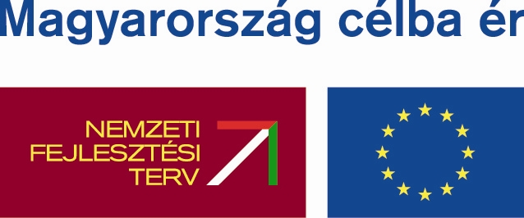 |   Sellye Város Önkormányzata |   ROP 3.2.1

Sellye Város Önkormányzata
7960 Sellye, Dózsa Gy. u. 1.

A Sellyei Foglalkoztatási Paktum ingyenes kiadványa

VI. évfolyam 1. Szám 2011. január
TARTALOM
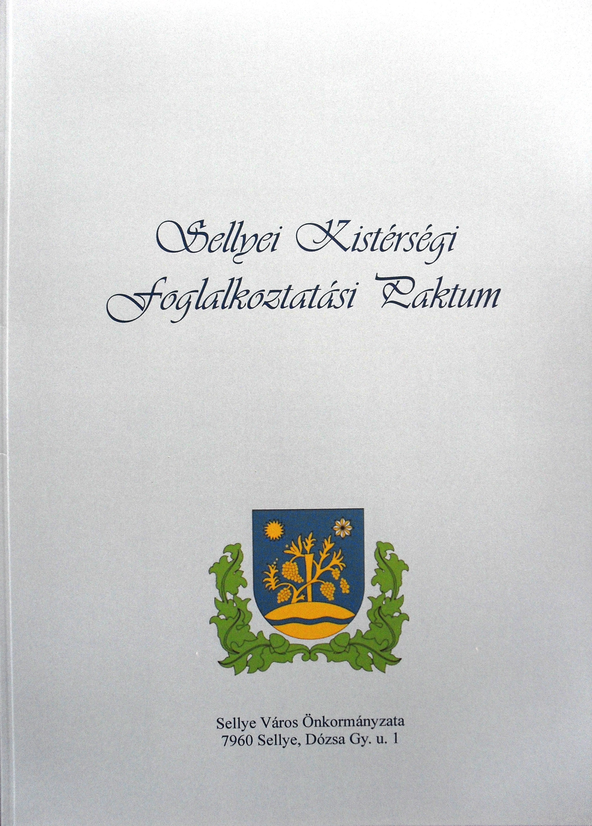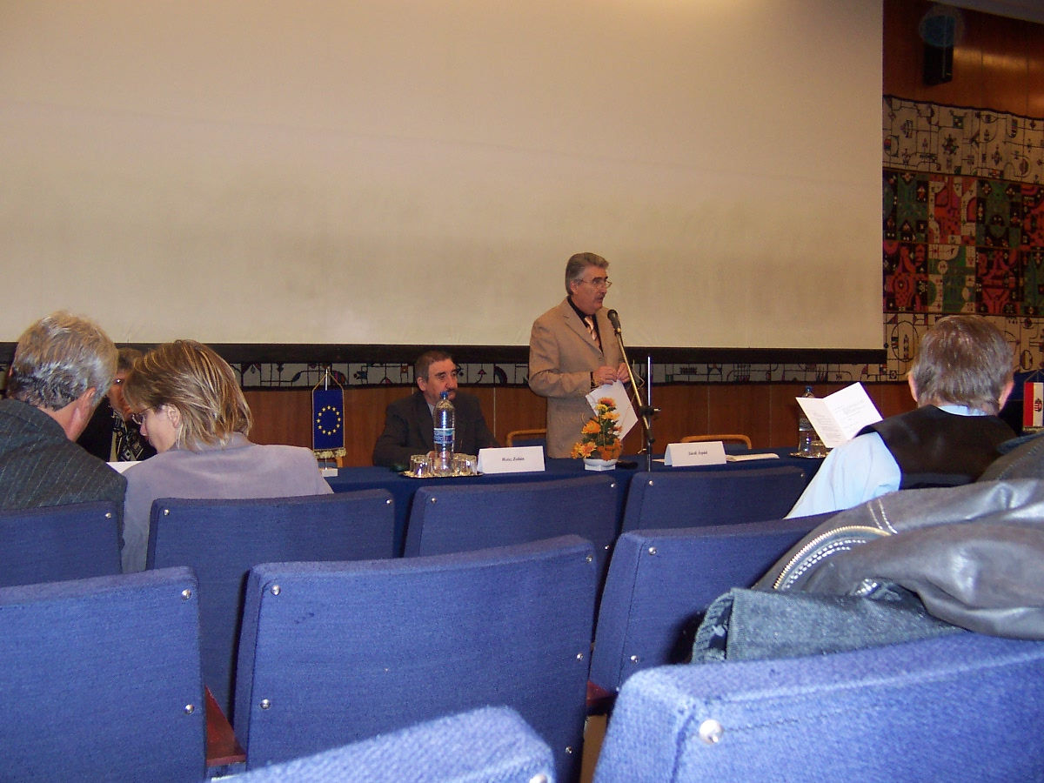

Híreink

Állásajánlatok

Pályázati felhívások

Képzési lehetőségek

További hírek

1 Hírek

Az Ormánságfejlesztő Társulás Egyesület tanácsadást nyújt, illetve vállalja pályázatok megírását.

Érdeklődni a 73/580-025-ös vagy a 20/559-2279-es telefonszámokon, illetve személyesen a Sellye, Batthyány u. 14. sz. alatt (Művelődési Ház), vagy az oft@dravanet.hu e-mail címen.

Hírek 10

A bérpótló juttatásban részesülő a munkaügyi szervezettel nyilvántartott álláskeresőként köteles együttműködni.2011. január 1-től közfoglalkoztatás keretében csak a kirendeltség által közvetített álláskeresők, elsősorban bérpótló juttatásra jogosult személyek foglalkoztathatóak. Számukra a közfoglalkoztatás körébe tartozó munkát a munkaügyi kirendeltség ajánlja majd fel. Új elem a szabályozásban, hogy az ügyfél a felajánlott munkalehetőséget az iskolai végzettség és szakképzettség figyelembevétele nélkül köteles elfogadni. A 35 év alatti általános iskolai végzettséggel nem rendelkező álláskeresők eltérő együtt működési kötelezettsége is megszűnik, nem a képzésben való részvétel lesz az elsődleges együttműködési kötelezettség.
A rendszeres szociális segély (RSZS) megállapításának, folyósításának, megszüntetésének és felülvizsgálatának feltételei nem változtak. Új elemként jelent meg, hogy a keresőtevékenység, valamint a keresetpótló juttatással járó képzés időtartama alatt a rendszeres szociális segély folyósítása is szünetel.
Megszűnik az a lehetőség, hogy a rendszeres szociális segélyre jogosult személy a bérpótló juttatásra jogosult személyek együttműködési kötelezettségét, azaz elsősorban a közfoglalkoztatásban való részvételt válassza. Az erre irányuló hatósági szerződést ugyanis az önkormányzat abban az esetben köthette meg, ha a jogosult közfoglalkoztatását biztosítani tudta. Tekintettel arra, hogy a közfoglalkoztatás körébe tartozó munkát a jövőben nem az önkormányzat ajánlja fel, ilyen hatósági szerződés megkötésre nem lesz lehetőség. A megkötött hatósági szerződések megszűnnek, az érintett személyekre a továbbiakban ismét a rendszeres szociális segélyre vonatkozó szabályokat kell alkalmazni. A rendszeres szociális segélyre jogosult személy álláskeresőként továbbra is nyilvántartásba vetetheti magát (ez nem feltétele a segély folyósításának) és álláskeresőként részt vehet a hosszabb idejű közfoglalkoztatásban, illetve az országos közfoglalkoztatási programban abban az esetben, ha a kirendeltség, mint álláskeresőt kiközvetíti.

Forrás: www.afsz.hu

9 Hírek
Tájékoztató - a munkaügyi központok részére a Szociális törvény 2011. január 1-től életbe lépő módosításairól és az ehhez kapcsolódó eljárások változásairól

A tartós munkanélküliek hatékonyabb foglalkoztatása érdekében 2011. január 1-től átalakul a közfoglalkoztatás rendszere, megszűnik annak jelenlegi három formája, és egységes közfoglalkoztatás kerül bevezetésre. Az új típusú közfoglalkoztatásra vonatkozó szabályokat a foglalkoztatási tárgyú jogszabályok fogják tartalmazni, azonban a jogszabályi koherencia megteremtése érdekében módosulnak a Szt. aktív korúak ellátására vonatkozó szabályai is.
A jelenlegi rendelkezésre állási támogatást január 1-től az ún. bérpótló juttatás (BPJ) váltja fel. A bérpótló juttatás szabályainak többsége megegyezik a rendelkezésre állási támogatás szabályaival. Új elem azonban, hogy a jövőben a települési önkormányzat rendeletben előírhatja jogosultsági feltételként, hogy a juttatásban részesülő a lakókörnyezetét tartsa rendben. A jogosultsági feltételként előírt 12 hónap előzetes együttműködésbe a keresőtevékenység is beszámít.
A bérpótló juttatás folyósítása szünetel, ha az ellátásra jogosult rövid idejű, legfeljebb 90 napig tartó keresőtevékenységet folytat, ha – időtartamától függetlenül – közfoglalkoztatásban vesz részt, továbbá a keresetpótló juttatással járó képzés időtartama alatt.
A 2010. december 31-én rendelkezésre állási támogatásra jogosult személyek 2011. január 1-től bérpótló juttatásra lesznek jogosultak, így az ellátás folyósítása folyamatos lesz. Az önkormányzatoknak felülvizsgálat keretében április 30-ig kell az átminősítéseket elvégezni.
A bérpótló juttatásra való jogosultságot évente felül kell vizsgálni. 2011. december 31-e után csak annak a személynek lesz folyósítható az ellátás, aki a jogosultság felülvizsgálatát megelőző egy évben legalább 30 nap munkaviszonyt tud igazolni, vagy úgy, hogy közfoglalkoztatásban vesz részt, vagy pedig az elsődleges munkaerőpiacon helyezkedik el. A 30 napba be kell számítani az egyszerűsített foglalkoztatást és a háztartási munkát, valamint a munkaerő-piaci programban, vagy 6 hónapot meghaladó időtartamú képzésben történő részvétel vizsgálat időszakra eső időtartamát is. Amennyiben a jogosult ezeknek a feltételeknek nem tud eleget tenni, mert számára nem tudtak közfoglalkoztatás körébe tartozó munkát felajánlani, illetve a 30 nap munkavégzést egyéb módon sem tudta teljesíteni, akkor a 30 nap számításánál az általa teljesített közérdekű önkéntes tevékenység időtartamát is figyelembe kell venni.

Forrás: www.afsz.hu

Hírek 2
START PLUSZ

Kedvezményezettek köre
Az a pályakezdő fiatal jogosult START kártyára, aki
- a 25. életévét, felsőfokú végzettség esetén a 30. életévét még nem töltötte be, és
- tanulmányait befejezte, vagy megszakította, és
- a tanulmányai befejezését követően első ízben létesít foglalkoztatásra irányuló jogviszonyt, vagy ösztöndíjas foglalkoztatási jogviszonyt és e jogviszony létesítését megelőzően megbízási szerződés, vállalkozási szerződés alapján vagy egyéni vállalkozóként sem végzett munkát.
A munkaadót megillető járulékkedvezmények
A munkáltatók a járulékkedvezményt a 2010. január 1-ét követően kiváltott START-kártyával történő foglalkoztatás esetében az alábbiak szerint érvényesíthetik:
- az alap- és középfokú végzettséggel rendelkező vagy végzettséggel nem rendelkező pályakezdő fiatal foglalkoztatásakor a munkáltatót a 27% társadalombiztosítási járulék együttes összege helyett a foglalkoztatás első évében a havi bruttó kereset 10%-ának, második évében 20%-ának megfelelő fizetési kötelezettség terheli,
- a felsőfokú végzettségű pályakezdő fiatal foglalkoztatásakor a tb-járulék együttes összege helyett a foglalkoztatás első kilenc hónapjában a bruttó munkabér 10%-ának, azt követő három hónapjában 20%-ának megfelelő közterhet köteles a munkáltató megfizetni.
A munkaadó a kedvezményt az alap- és középfokú végzettséggel rendelkező vagy végzettséggel nem rendelkező pályakezdő fiatal esetében legfeljebb a kötelező legkisebb munkabér másfélszeres, felsőfokú végzettségű pályakezdő fiatal esetében a minimálbér kétszeres összegének megfelelő járulékalap után érvényesítheti. Az ezen felüli kereset után a munkáltató az általános szabályok szerint köteles a járulékot megfizetni.
A kedvezményre való jogosultság igazolása START-kártyával történik, melyet az állami adóhatóság állít ki a jogosult kérelmére.

További információ: www.startkartya.hu

3 Hírek
START PLUSZ kártya

Kedvezményezettek köre
A 2004. évi CXXIII. törvény (Pftv.) rendelkezése szerint START PLUSZ kártyára jogosult az a személy, aki a gyermekgondozási segély (gyes), a gyermekgondozási díj (gyed), a gyermeknevelési támogatás (gyet), valamint az ápolási díj folyósításának megszűnését követő egy éven (365 nap) belül kíván foglalkoztatásra irányuló jogviszonyt létesíteni, vagy aki a gyermek egy éves korának betöltését követően, e gyermek után igénybe vett gyes folyósítása mellett kíván munkát vállalni, feltéve, hogy foglalkoztatásra irányuló jogviszonyban nem áll.
Illetve jogosult az a tartósan álláskereső személy, akit az állami foglalkoztatási szerv álláskeresőként nyilván tart a START PLUSZ kártya igénylésének időpontját megelőző 16 hónapon belül legalább 12 hónapja, pályakezdő álláskereső esetében nyolc hónapon belül legalább hat hónapja.
A munkaadót megillető járulékkedvezmények
Az érvényes START Plusz kártyával rendelkező személy foglalkoztatása után a munkaadót járulékkedvezmény a következők szerint illeti meg:
- a 27% társadalombiztosítási járulék együttes összege helyett a foglalkoztatás első évében a munkáltatót a bruttó munkabér 10%-ának megfelelő fizetési kötelezettség,
- a foglalkoztatás második évében a bruttó munkabér 20%-ának megfelelő fizetési kötelezettség terheli.
A munkaadó a kedvezményt legfeljebb a kötelező minimálbér kétszeresének megfelelő járulékalap erejéig érvényesítheti. Ha a munkavállaló munkabére a kötelező legkisebb munkabér kétszeresét meghaladja, az azt meghaladó összeg tekintetében az általános járulékfizetési szabályokat kell alkalmazni.
A munkaadó a kedvezményre abban az esetben jogosult, ha a foglalkoztatás időtartama a 30 napot meghaladja és a munkaidő legalább a napi négy órát eléri.
Ha a START PLUSZ kártya érvényességének időtartama két évnél rövidebb, az érvényességi időtartam első 12 hónapjára a kedvezőbb járulékfizetési lehetőséget kell alkalmazni.
A kedvezmény a munkaadót abban az esetben illeti meg, ha a kedvezmény igénybevételére jogosító személy a munkába lépést megelőző napon rendelkezik START PLUSZ kártyával, vagy azt helyettesítő igazolással.
A munkáltató a kedvezménnyel érintett foglalkoztatás időtartama alatt köteles a START PLUSZ kártyát megőrizni, és a jogviszony megszűnésekor a kártya tulajdonosa részére átadni.
További információ: www.startkartya.hu
Hírek 8

2.) Pszichiátriai betegek részére nyújtott közösségi ellátás esetén:
Alaptámogatás: 2.000.000 Ft/szolgáltató
Teljesítménytámogatás: 150.000 Ft/feladategység

3.) Szenvedélybetegek részére nyújtott közösségi ellátás esetén:
Alaptámogatás: 2.000.000 Ft/szolgáltató
Teljesítménytámogatás: 150.000 Ft/feladategység

4.) Alacsonyküszöbű ellátások működési támogatása:
az ellátási területhez rendelve 7.000.000 Ft/szolgálat.

5.) Jelzőrendszeres házi segítségnyújtás esetén:
Alaptámogatás: 500.000 Ft/szolgáltató
Teljesítménytámogatás: 35.000 Ft/feladategység

6.) Szociális foglalkoztatás esetén:
Kizárólag csak munka-rehabilitáció esetén: 372 Ft/feladategység
Kizárólag csak fejlesztő-felkészítő foglalkoztatás vagy a két foglalkoztatási forma együttes biztosítása esetén: 744 Ft/feladategység

Forrás: www.afsz.hu

7 Hírek
Tájékoztató támogató szolgáltatások, a közösségi alapellátások, a jelzőrendszeres házi segítségnyújtás és a szociális foglalkoztatás részére megajánlott 2011. évi feladatmutatókról, továbbá az alacsonyküszöbű ellátások 2011. évi működési támogatásáról

Az FSZH főigazgatója
a támogató szolgáltatás és közösségi ellátások finanszírozásának rendjéről szóló 191/2008. (VII.30.) Kormányrendelet 12. §-a szerint a támogató szolgáltatás és közösségi alapellátások valamint a jelzőrendszeres házi segítségnyújtás esetén, továbbá a szociális foglalkoztatás engedélyezéséről és a szociális foglalkoztatási támogatásról szóló 112/2006.(V.12.) kormányrendelet 16. §-a szerint a szociális foglalkoztatást szervező fenntartók esetén a Magyar Köztársaság 2011. évi költségvetéséről szóló 2010.CLXIX. törvény alapján rendelkezésre álló források figyelembe vételével és a bizottság javaslatainak kikérését követően döntött a 2011. évre kért feladatmutatókról.

A döntésről szóló értesítés minden fenntartó részére elektronikus úton került megküldésre, amely a 2011. évi feladatmutatót és a támogatás összegét egyaránt tartalmazza.
A finanszírozási szerződések módosításának aláírásáról elektronikus úton küldünk értesítést a fenntartók részére, amelyet az alacsonyküszöbű szolgáltatást működtető fenntartók részére is megküldünk.

A feladatmutatókhoz rendelt támogatás összege 2011. évben:

1.) Támogató szolgáltatás esetén:
Alaptámogatás: 3.000.000 Ft/szolgáltató (összevont szolgálatok esetén arányosan megemelve)
Teljesítménytámogatás:

  - 3000 feladategységig: 1500 Ft/feladategység
  - 3000 feladategység felett: 1800 Ft/feladategység

Hírek 4
START EXTRA kártya

Kedvezményezettek köre
A 2004. évi CXXIII. törvény (Pftv.) alapján START Extra kártya kiváltására jogosult
- az a tartósan álláskereső, aki az igénylés időpontját megelőző 16 hónapon belül legalább 12 hónapig álláskeresőként volt nyilvántartva és az 50. életévét betöltötte vagy életkorra való tekintet nélkül legfeljebb alapfokú iskolai végzettséggel rendelkezik, és
- a rendelkezésre állási támogatásra jogosult álláskereső, akit az igénylés időpontjában az állami foglalkoztatási szerv álláskeresőként nyilvántart, és rendelkezésre állási támogatásban részesül.
Illetve az a személy, aki START kártya, valamint START PLUSZ kártya tulajdonosa és a kártya érvényességi idején belül START EXTRA kártyára válik jogosulttá. Kérelmére az érvényességi időtartamból hátralévő időre START EXTRA kártyát kell részére biztosítani.
A munkaadót megillető járulékkedvezmények
Az érvényes START EXTRA kártyával rendelkező személy foglalkoztatása esetén a munkaadót a következők szerint illeti meg járulékkedvezmény:
- a foglalkoztatás első évében a munkaadó mentesül a 27%-os társadalombiztosítási járulék együttes összegének megfizetése alól,
- a foglalkoztatás második évében a tb-járulék együttes összege helyett, a bruttó munkabér 10%-ának megfelelő járulékfizetési kötelezettség terheli.
A munkaadó a kedvezményt legfeljebb a kötelező minimálbér kétszeresének megfelelő járulékalap erejéig érvényesítheti. Ha a munkavállaló munkabére a kötelező legkisebb munkabér kétszeresét meghaladja, az azt meghaladó összeg tekintetében az általános járulékfizetési szabályokat kell alkalmazni.
A munkaadó a kedvezményre abban az esetben jogosult, ha a foglalkoztatás időtartama a 30 napot meghaladja és a munkaidő legalább a napi négy órát eléri.
Ha a START EXTRA kártya érvényességének időtartama két évnél rövidebb, az érvényességi időtartam első 12 hónapjára a kedvezőbb járulékfizetési lehetőséget kell alkalmazni.
A kedvezmény a munkaadót abban az esetben illeti meg, ha a kedvezmény igénybevételére jogosító személy a munkába lépést megelőző napon rendelkezik START EXTRA kártyával, vagy azt helyettesítő igazolással.
További információ: www.startkartya.hu

5 Állásajánlatok
Munkavégzés helye | Munkakör
Pécs | felszolgáló, vendéglátó-ipari eladó (pl. pincér, bárpincér) Tel: (70) 392-86-43
Pécs | éttermi felszolgáló Tel: (72) 254-298
Pécs | szakács Tel: (72) 254-298
Pécs | eladó (HÚS ÉS CSEMEGEPULT)Tel: (70) 332-38-68
Pécs | egyéb, magasan képzett ügyintézők (CSOPORTVEZETŐ MUNKATÁRS NÉMET NYELVEN) Tel: (70) 372-41-06 Email: pecs.hr@radfar.eu
Pécs | egyéb műszaki foglalkozások (1 FŐ FOLYAMATTECHNOLÓGUS, 1 FŐ GYÁRTÁSTECHNOLÓGUS) Tel: (72) 212-368 Email: jevrem@woork.hu
Siklós | egyéb takarítók és hasonló jellegű egyszerű foglalkozások Tel: 72/579-880
Pécs | elektromoshűtőgép-szerelő (klíma- légtechnika szerelő) Email: info@cyber-elektronic.hu,
Szigetvár | felszolgáló, vendéglátó-ipari eladó (pl. pincér, bárpincér) Tel: (73) 413-631
Szigetvár | szociális munkás Tel: (30) 32-88-333
Mohács | tehergépkocsi-vezető Tel: 74/471-022
Királyegyháza | elektronikus mérnök (villamosmérnök asszisztens) Tel: (30) 2236266
Pécs | felszolgáló, vendéglátó-ipari eladó (pl. pincér, bárpincér) Tel: (72) 210-020

Állásajánlatok 6
Munkavégzés helye | Munkakör
Mohács | irodai adminisztrátor, írnok Tel: 69/511-300
Mohács | lakás-, intézménytakarító Tel: 69/511-300
Mohács | parkfenntartó Tel: 69/511-300
Pécs | szakács (szakács nagy gyakorlattal)Tel: (70) 967-79-60
Pécs | szoftverfejlesztő, informatikus (PHP szoftverfejlesztő) Tel: (70) 459-42-63 Email: info@kodlabor.hu
Pécs | ügynök (szolgáltatási, kereskedelmi) (üzletviteli tanácsadás) Tel: (72) 510-083
Pécs | vendéglátó eladó (pultos - pályakezdők részére) Tel: (70) 967-79-60
Pécs | vendéglátó eladó (pultos-felszolgáló regisztrált pályakezdők részére) Tel: (20) 665-0399
Pécs | mérlegképes könyvelő (vállalkozói szakon)Tel: (30) 415-3250
Pécs | egyéb segédmunkások (pl. alkalmi munkás) (csak megváltozott munkaképességűek számára - 7 pontos igazolással) Tel: (72) 336-437
Pécs | üzletkötő (marketing üzletkötő, média értékesítő) Email: forrasvideo@freemail.hu
Pécs | egyéb ügyintézők (PR munkatárs) Email: ildi.feledi@gmail.com
Szigetvár | szakács Tel: (20) 319-8357
Pécs | lakás-, intézménytakarító Tel: (20) 253-79-40
Alsómocsolád | lakatos Tel: (70) 306-6489

